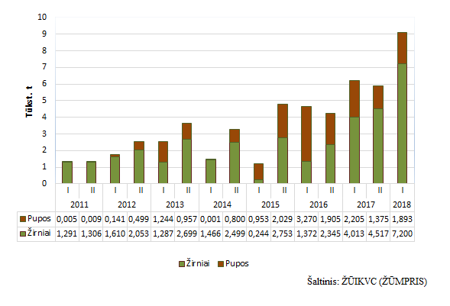

[2018-12-27](https://www.vic.lt/zumpris/2018/12/27/zirniu-ir-pupu-sunaudojimas-kombinuotuju-pasaru-gamybai-lietuvoje-2011-2018-m/)

[Pašarų sektoriaus vidaus rinka](https://www.vic.lt/zumpris/category/pasaru-sektorius/pasaru-sektoriaus-vidaus-rinka/)